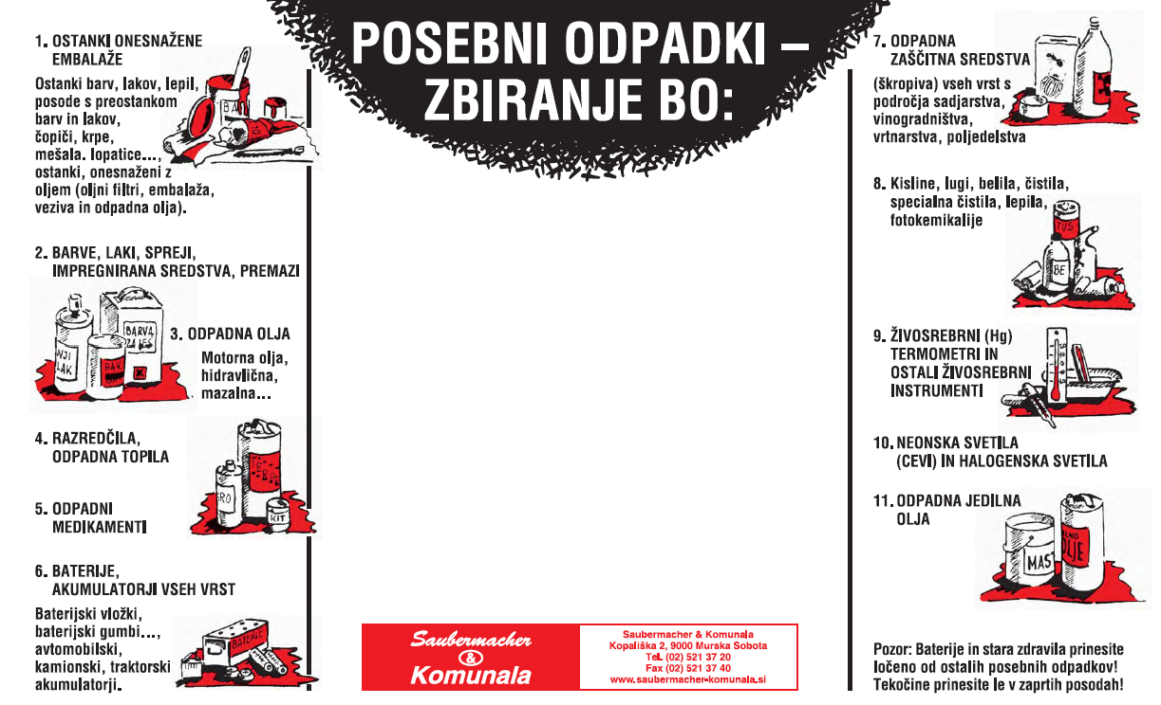

V OBČINI HODOŠ
V SOBOTO, 21.05.2022

od 11.30 do 12.45 ure HODOŠ
(avtobusna postaja spodaj)

od 13.00 do 14.00 ure KRPLIVNIK
(vaški dom)

ZBIRANJE BO IZVEDENO LE ZA ODPADKE,
KI NASTAJAJO V GOSPODINJSTVIH



V MESTNI OBČINI
MURSKA SOBOTA
V SOBOTO 05.04.2008

Od 8.00 do 10.00 ure M.Sobota
(gasilski dom)
Od 10.00 - 11.00 ure M.Sobota
(Lendavska ulica)
Od 11.00 - 14.00 ure Rakičan
(gasilski dom)

ZBIRANJE BO LE ZA GOSPODINJSTVA IN JE BREZPLAČNO

